****

На территории Новгородской области находятся тысячи больших и малых озёр, рек и ручьёв, хранятся запасы воды в болотах и заболоченных землях. Реки Волхов и Полисть, Мста и другие стали частью истории России. Воспетый  
в былинах Ильмень является одним из крупнейших озёр России. Замечательное Валдайское озеро, северная часть акватории популярного Селигера привлекают на нашу землю туристов и отдыхающих. Рдейское болото входит в природный государственный заповедник, признаны заказниками болота Спасские Мхи  
и Игоревские Мхи.

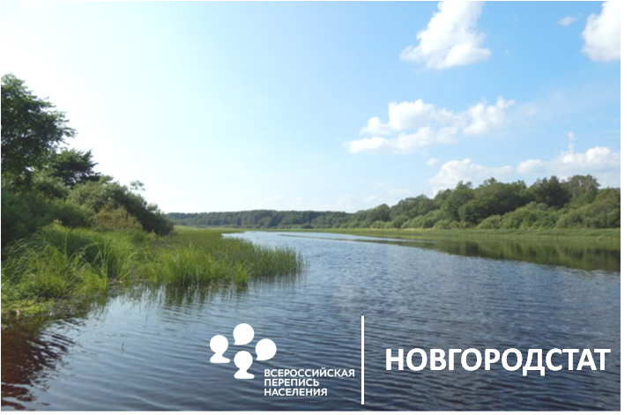

Фото: must-see.top/reki-novgorodskoy-oblasti/ река Кересть

Доступ людей к снабжению питьевой водой - это один из показателей мониторинга экологической устойчивости Декларации тысячелетия ООН. Сейчас каждый третий житель планеты не имеет доступа к безопасной питьевой воде.

С 1993 года 22 марта отмечается как Всемирный день водных ресурсов Земли. Проводимые в этот день мероприятия, конференции, семинары, выставки посвящены сохранению и освоению водных ресурсов.

По сведениям, полученным при переписи 2010 года доля домохозяйств  
в Новгородской области, использующих воду из водопровода, составляла 83%.

В 2021 году состоится Всероссийская перепись населения. В анкетах будут вопросы о благоустройстве жилья и санитарно-гигиенических условиях проживания, в том числе о водоснабжении.

Впервые можно будет самостоятельно заполнить опросные листы на портале «Госуслуги» с помощью домашнего компьютера, планшета, смартфона.